**CENTRO UNIVERSITARIO DE CIENCIAS EXACTAS E INGENIERÍAS**



**Practica 1:**

*Compuertas lógicas digitales*

**INTEGRANTES DE EQUIPO:**

Carlos Manuel Hernandez Hernandez

Efraín Robles Pulido

Erick Martir González

**OBJETIVO:**

Comprobar de forma experimental el funcionamiento de las compuertas NOT, AND y OR, familiarizándose con los circuitos integrados (IC) de las compuertas lógicas mediante la elaboración de algunos circuitos sencillos con las compuertas AND, OR y NOT.

**INTRODUCCIÓN:**

Las **compuertas lógicas** son circuitos electrónicos conformados internamente por transistores que se encuentran con arreglos especiales con los que otorgan señales de voltaje como resultado o una salida de forma booleana, están obtenidos por operaciones lógicas binarias (suma, multiplicación). También niegan, afirman, incluyen o excluyen según sus propiedades lógicas. Estas compuertas se pueden aplicar en otras áreas de la ciencia como mecánica, hidráulica o neumática.

Existen diferentes tipos de compuertas y algunas de estas son más complejas, con la posibilidad de ser simuladas por compuertas más sencillas. Todas estas tienen tablas de verdad que explican los comportamientos en los resultados que otorga, dependiendo del valor booleano que tenga en cada una de sus entradas.

**DESARROLLO:**

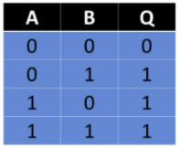Verificamos la tabla de verdad mediante circuitos integrados 7432, 7408 y 7404.

**Tabla 1. Aquí se muestra la tabla de verdad de la compuerta OR, circuito integrado 7432.**

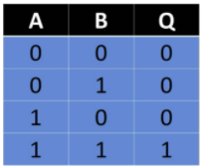

**Tabla 2. Aquí se muestra la tabla de verdad de la compuerta AND, circuito integrado 7408.**

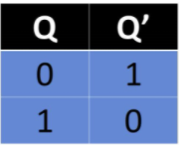

**Tabla 3. Aquí se muestra la tabla de verdad de la compuerta NOT, circuito integrado 7404.**

* Colocamos compuertas AND, OR y NAND con un LED a la salida de cada puerta lógica y verificamos su tabla de verdad.

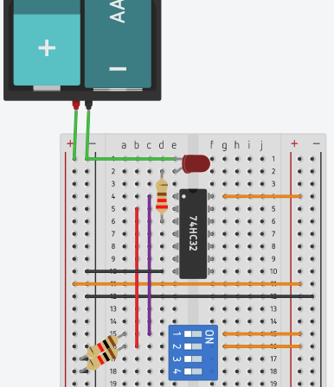

**Fig. 1.1 Aquí se muestra que la compuerta OR tiene dos entradas lógicas negativas y por lo que el LED no prendió.**

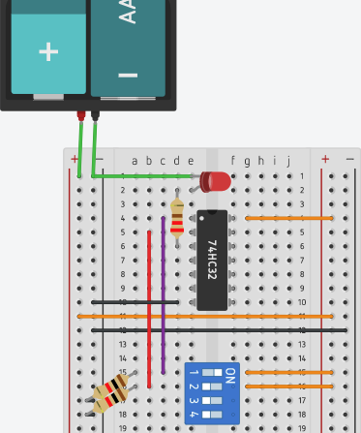

**Fig. 1.2 Se muestra que la compuerta OR tiene una entrada lógica positiva (cable morado) y la otra entrada tiene una lógica negativa (cable rojo) y por lo que el LED prendió.**

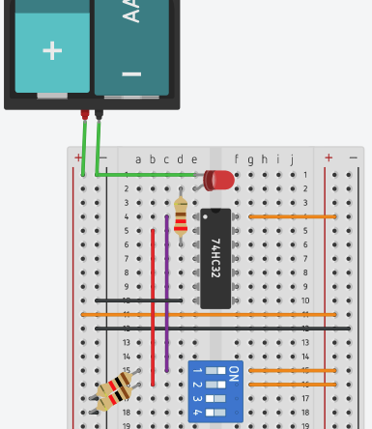

**Fig. 1.3 Al tener dos entradas lógicas positivas en la compuerta OR se prendió el LED.**

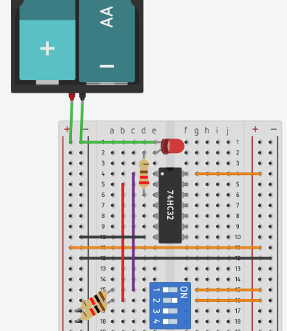

**Fig. 1.4 Se muestra que la compuerta OR tiene una entrada lógica negativa (cable morado) y la otra entrada tiene una lógica positiva (cable rojo) y por lo que prendió el LED.**

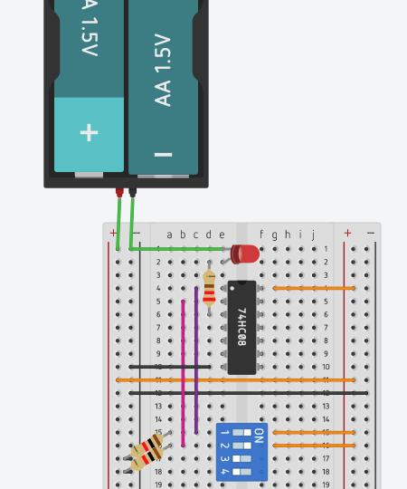

**Fig. 2.1 Esta compuerta AND tiene dos entradas lógicas positivas y por lo tanto el LED prendió.**

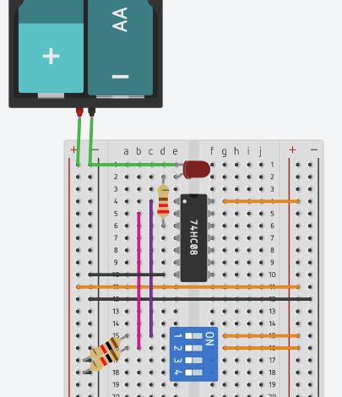

**Fig. 2.2 Al tener dos entradas lógicas negativas en la compuerta AND, el LED no prendió.**

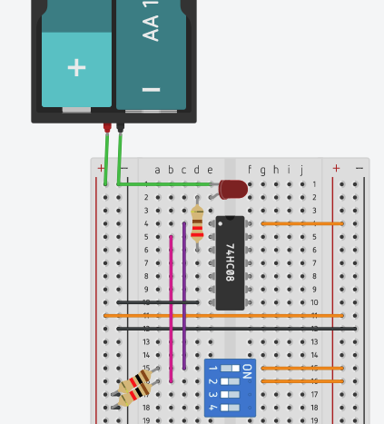

**Fig. 2.3 Cuando tenemos una compuerta AND con una entrada lógica positiva y la otra entrada con lógica negativa, el LED no prendera.**

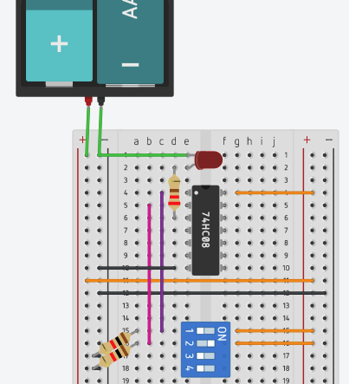

**Fig. 2.4 Cuando tenemos una compuerta AND con una entrada lógica negativa y la otra entrada lógica positiva, el LED no prendera.**

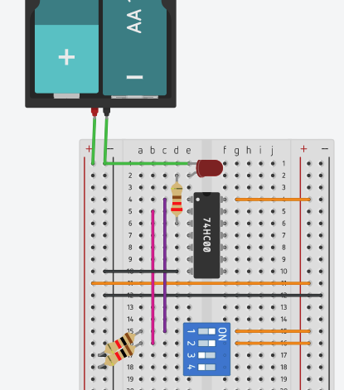

**Fig. 3.1 En la compuerta NAND cuando las dos entradas sean una señal alta, el LED no prendera por tener en la salida, una señal baja.**

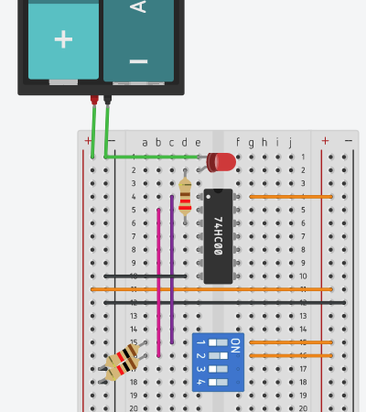

**Fig. 3.2 vemos que cuando la compuerta NAND tiene una entrada lógica negativa y una entrada lógica positiva, el LED prendera por tener una salida positiva.**

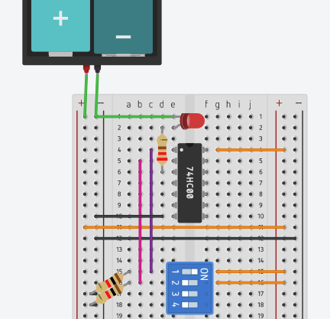

**Fig. 3.3 Cuando la compuerta NAND tiene una entrada lógica positiva y la otra entrada una lógica negativa, la salida es lógica positiva y por lo tanto el LED prendera.**

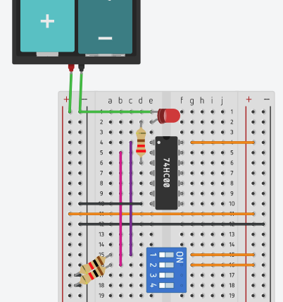

**Fig. 3.4 En la compuerta NAND cuando las dos entradas son señales bajas, el LED enciende.**

* Armamos el circuito solicitado de la figura 4 y verificamos las combinaciones de las entradas, como se vera en la Tabla 4.

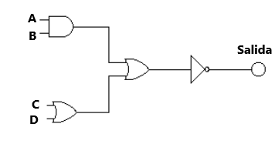

**Fig. 4.  Circuito lógico solicitado.**

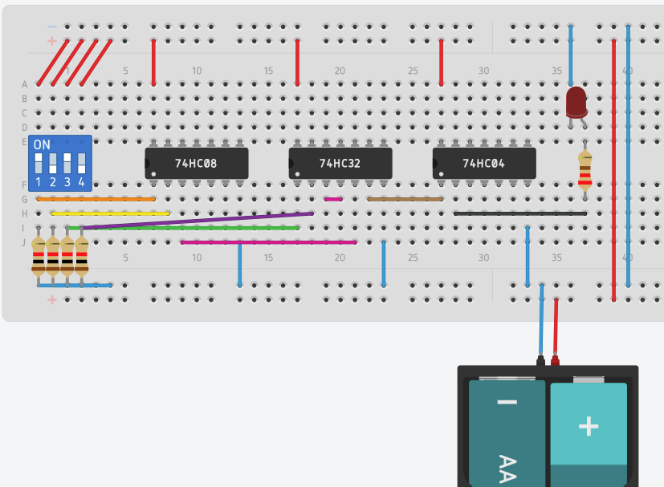

**Fig.5  Circuito lógico solicitado, cuando A=1 , B=0 , C=1 ,D=0, el LED no se encendió.**

**Fig.6  Circuito lógico solicitado, cuando A=0 , B=0 , C=0 ,D=0, el LED se encendió.**

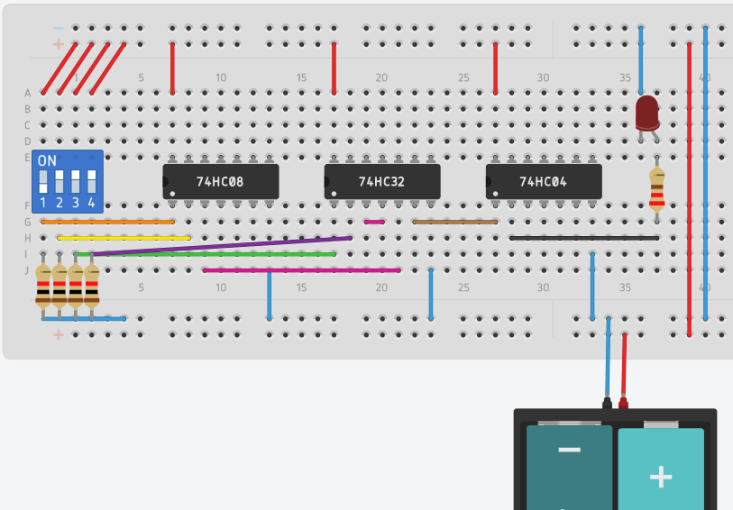

**Fig.7  Circuito lógico solicitado, cuando A=0 , B=1 , C=1 ,D=1, el LED no se encendió.**

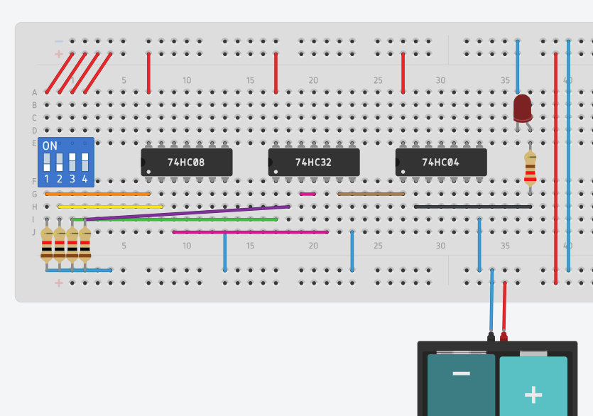

**Fig. 8 Circuito lógico solicitado, cuando A=0, B=0, C=1, D=1, el LED no se enciendió.**

**RESULTADOS:**

Pudimos observar que:

* En las compuertas lógicas OR cuando las dos entradas son 0 el LED no enciende y en las otras 3 si se enciende el LED.
* Cuando las compuertas AND tiene dos entradas que son 1, la salida será 1 y el LED enciende, en los otros 3 casos no enciende ya que su salida es lógica negativa (0).
* Vimos que en la compuerta NAND solamente uno es el que no prende, esto es cuando las 2 entradas son lógicas positivas (1), la salida es lógica negativa (0) y por eso el LED no prende, en los otros 3 casos el LED si prende.
* En el circuito lógico solicitado de la fig. 4, solamente en una se encendió el LED, fue en el caso donde todas las entradas son 0, en los otros tres casos no encendió. Como se verá en la tabla 4 su comportamiento del circuito:

**Tabla 4. Verificación de las combinaciones de las entradas del circuito lógico solicitado.**

|  |  |  |  |  |
| --- | --- | --- | --- | --- |
| **A** | **B** | **C** | **D** | **Salida** |
| 1 | 0 | 1 | 0 | 0 |
| 0 | 0 | 0 | 0 | **1** |
| 0 | 1 | 1 | 1 | 0 |
| 0 | 0 | 1 | 1 | 0 |

**DISCUSIÓN Y CONCLUSIONES:**

**Carlos:** En esta práctica la verdad no tenía muchos conocimientos sobre las compuertas lógicas y no sabía usar el tinkercad, le iba moviendo a las cosas y poco a poco fui aprendiendo a usarla y también me ayudo a entender mejor la tabla de verdad de cada compuerta (OR, AND Y NAND) si no las conectaba bien no funcionaba correctamente la compuerta. Es un buen programa de simulación.

**Efraín:** En esta práctica pude ver en acción el comportamiento de las compuertas lógicas mediante el programa de simulación tinkercad, en donde podemos hacer simulaciones de dichas compuertas lógicas necesarias para la materia. Pude notar que son muy importantes como están conectadas las entradas ya que nos puede dar una salida diferente dependiendo del caso de las entradas, además tuve que aprender a mover el nuevo programa de simulación para la materia porque se me olvido agregar otra pila para que iluminara más fuerte el LED, por el voltaje que le entraba.

**Erick:** Me gusto esta práctica porque me ayudó a saber más sobre cómo funcionan las compuertas lógicas y pienso que fue una buena práctica para entender más el tema, batallé un poco al momento de usar tinkercad pero con ayuda de mis compañeros aprendí a utilizarlo y hacer las simulaciones.

**REFERENCIA:**

Las Compuertas Lógicas y sus Operaciones Lógicas (AND, OR, NOT, NAND, NOR, XOR, XNOR). (2021). Recuperado el 30 de agosto de 2021, de <https://www.logicbus.com.mx/compuertas-logicas.php>